Министерство науки и высшего образования Российской Федерации
Федеральное государственное бюджетное образовательное учреждение
высшего образования
«Вятский государственный университет»
Колледж ВятГУ

ОТЧЕТ
ПО ДОМАШНЕЙ КОНТРОЛЬНОЙ РАБОТЕ №3
«ИЗУЧЕНИЕ БАЗОВЫХ ПРИНЦИПОВ ОРГАНИЗАЦИИ ПРОЦЕДУР И ФУНКЦИЙ»
ПО ДИСЦИПЛИНЕ «ОСНОВЫ АЛГОРИТМИЗАЦИИ И ПРОГРАММИРОВАНИЯ»

Выполнил: студент учебной группы
ИСПк-202-52-00 Радыгин Александр Константинович

Преподаватель:
Кузьминых Ангелина Владимировна

Киров
2023

Цель работы: освоить синтаксис построения процедур и функций, изучить способы передачи данных в подпрограммы, получить навыки организации минимального пользовательского интерфейса.

Вариант: 15
Формулировка задания:
1. Реализовать программу вычисления площади фигуры, ограниченной кривой x^3 + x^2 + 12 и осью OX (в положительной части по оси OY).
2. Вычисление определённого интеграла должно выполняться численно, с применением метода левых прямоугольников.
3. Пределы интегрирования вводятся пользователем.
4. Взаимодействие с пользователем должно осуществляться посредством case-menu.
5. Требуется реализовать возможность оценки погрешности полученного результата.
6. Необходимо использовать процедуры и функции там, где это целесообразно.

Описание алгоритма:
В теле программы трём элементам массива строк присваиваются названия пунктов меню «Указать пределы интегрирования», «Вычислить площадь» и «Выход», устанавливается белый цвет текста и выполняется процедура вывода меню на экран. Затем при помощи цикла repeat и оператора case of организуется case-меню: при нажатии пользователем клавиш стрелка вверх и стрелка вниз курсор при помощи процедуры gotoxy перемещается по пунктам меню, выделяя их голубым цветом, вместе с тем выбирается соответствующая процедура, а при нажатии Enter последняя выполняется. После выполнения процедур point1 и point2 пользователю требуется нажать Enter, после чего происходит «возврат к меню».
В процедуре point1 при помощи процедуры clrscr экран очищается, и на него выводятся сообщения «Указать левый предел интегрирования» и «Указать правый предел интегрирования», рядом с которыми пользователь может ввести соответствующие значения. При указании некорректных пределов светло-красным текстом будут выведены три последовательных сообщения «Проверьте соответствие указанных пределов условиям:», «* оба предела должны быть положительными», «* правый предел должен быть строго больше левого», и будет предложено ввести другие значения. Пределы сохраняются в глобальных переменных для использования в функциях calc_integ и calc_misc.
В процедуре point2 экран так же очищается, и на него выводится сообщения «Площадь криволинейной фигуры = » и «Абсолютная погрешность = », после которых соответственно будут указаны вычисленная в функции calc_integ площадь и рассчитанная в calc_misc абсолютная погрешность. В случае, если до запуска данной процедуры пользователем не были указаны пределы интегрирования, на экран светло-красным цветом будет выведено сообщение «Сначала укажите пределы интегрирования!».
В процедуре menutoscr очищается экран, а затем при помощи write выводятся все пункты меню, последний выбранный пункт (при запуске программы – первый) выделяется голубым цветом.
В качестве аргументов a и b функции calc_integ передаются значения левого и правого предела соответственно для дальнейших вычислений. Сначала по формуле step = (b - a) / N определяется шаг (длина основания), по которому будет рассчитываться площадь каждого прямоугольника. Затем при помощи цикла for по формуле area = (x*x*x + x*x + 12) * step находится площадь каждого прямоугольника и добавляется к общей площади. В конце каждой итерации цикла x увеличивается на step. Значение функции устанавливается равным конечной площади.
В качестве аргументов a и b функции calc_misc передаются значения левого и правого предела соответственно для дальнейших вычислений. По формуле misc = abs((3*i*i + 2*i) * (b - a*a) / (2*N)) для каждого прямоугольника находится погрешность вычислений. Наибольшая полученная погрешность присваивается значению функции.
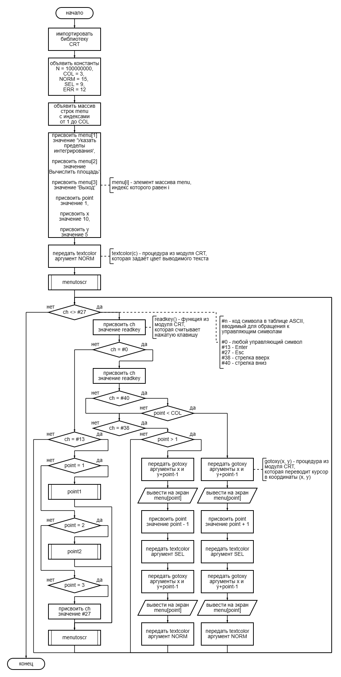
Рис. 1 – схема алгоритма тела программы
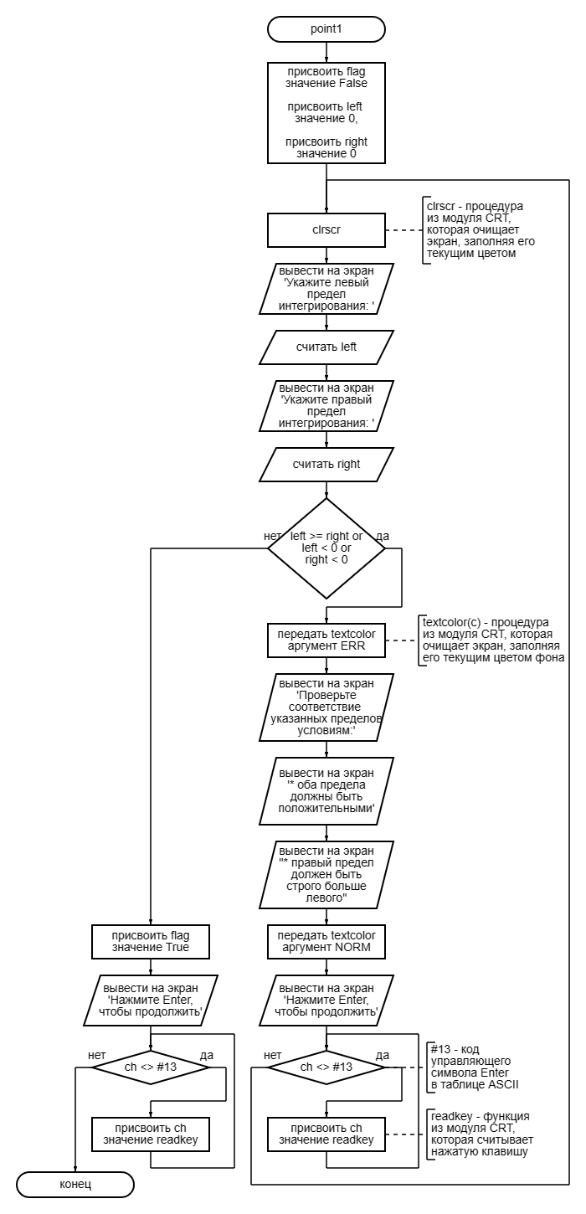
Рис. 2 – схема процедуры point1
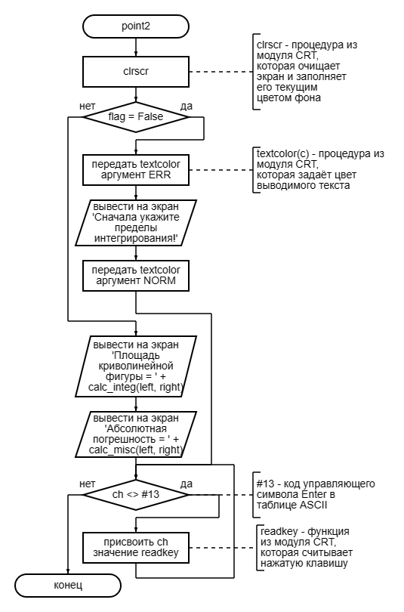
Рис. 3 – схема процедуры point2
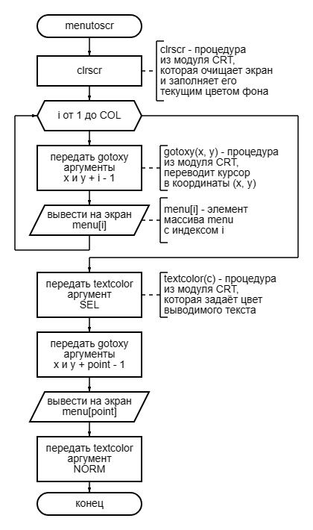
Рис. 4 – схема процедуры menutoscr
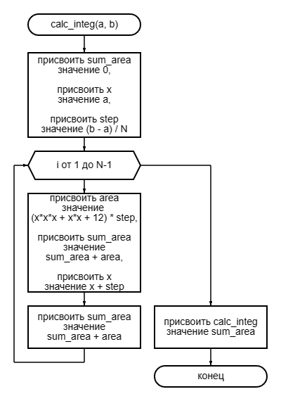
Рис. 5 – схема функции calc_integ
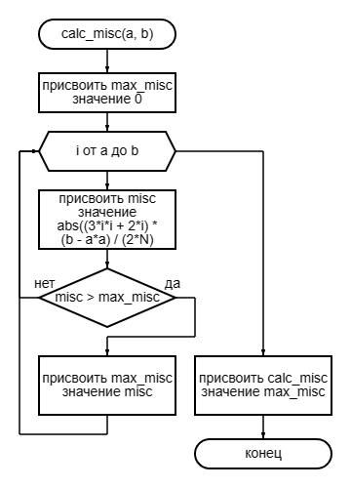
Рис. 6 – схема функции calc_misc
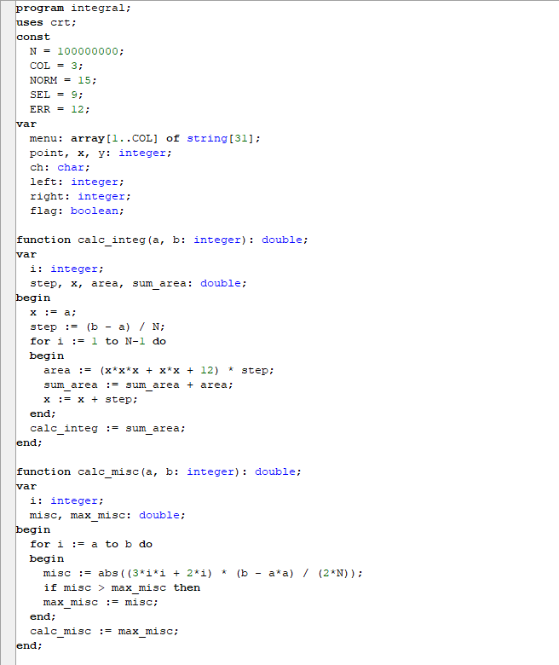
Рис. 7.1 – код программы (1)
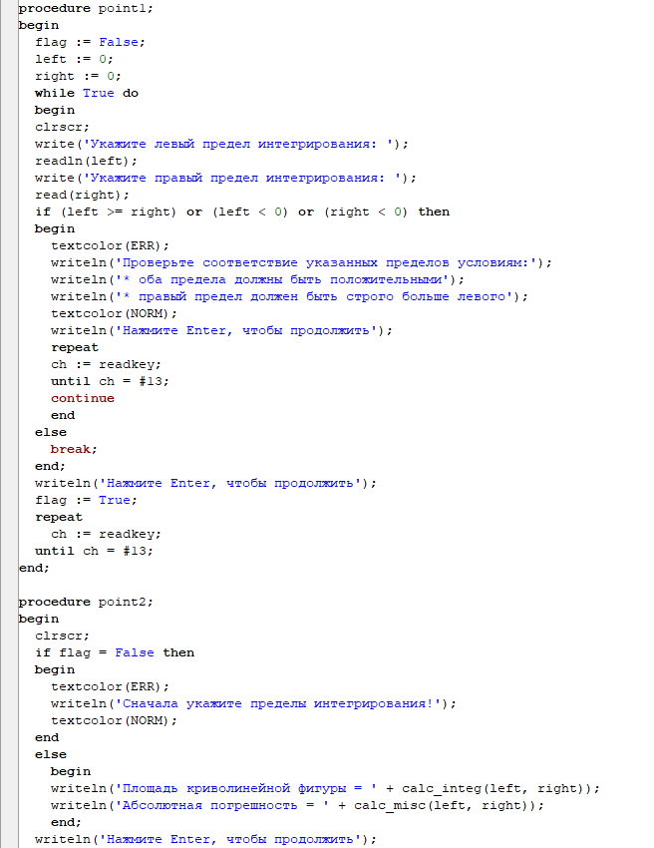
Рис. 7.2 – код программы (2)
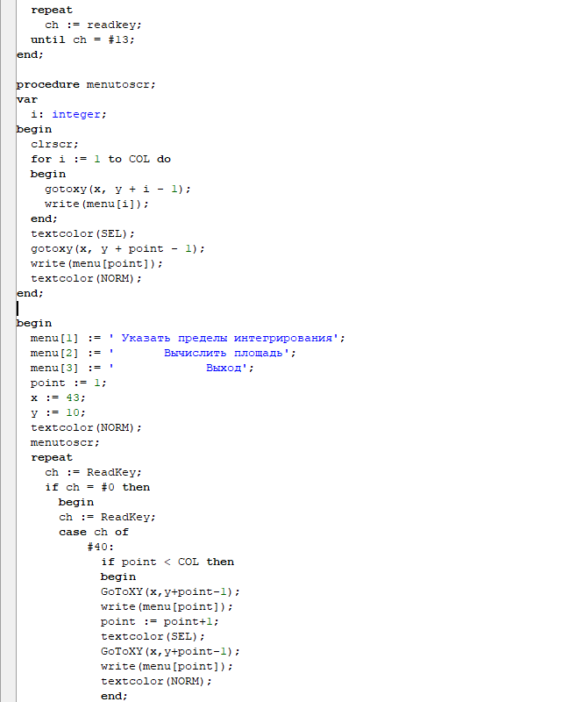
Рис. 7.3 – код программы (3)
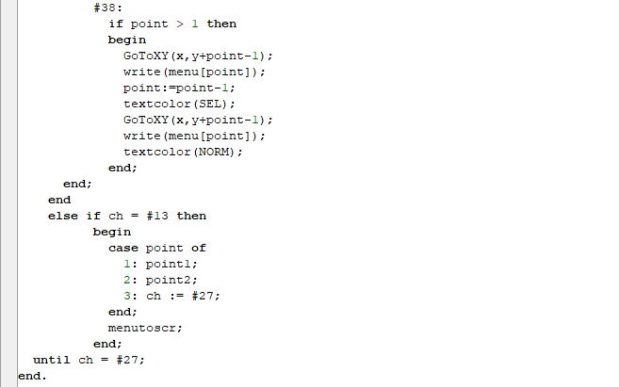
Рис. 7.4 – код программы (4)

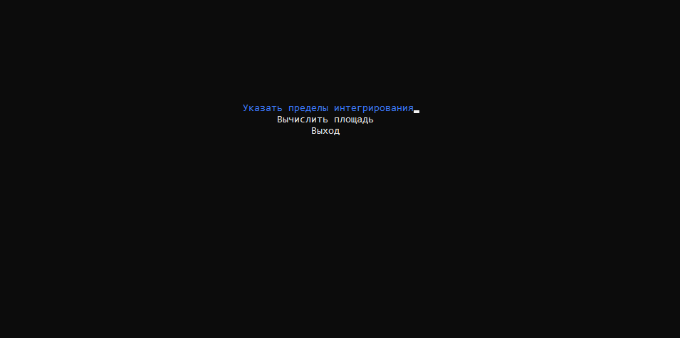Рис. 8 – окно вывода программы

Вывод:
В результате проделанной работы я смог освоить синтаксис построения процедур и функций, изучить способы передачи данных в подпрограммы, получить навыки организации минимального пользовательского интерфейса на языке программирования Pascal. Задачи, поставленные передо мной в рамках этой контрольной работы, значительно отличаются от предыдущих, так как затрагивают разработку визуального представления программы, а не только вычислительных и анализирующих процессов внутри неё. Задание оказалось для меня не слишком сложным, но требующим большого количества внимания, так как малейшая неточность в виде, к примеру, неправильно переданных функциям аргументов или неверно указанного кода символа может привести к неисправной работе всей программы.
Приобретённый опыт однозначно будет полезным при организации более сложных пользовательских интерфейсов, он явился для меня однозначно интересным и легко запоминающимся.

